BASIN YANSIMLARI RAPORU

ETÜ'de iklim değişikliği paneli

Erzurum Teknik Üniversitesi'nde İklim Değişikliği paneli düzenlendi.
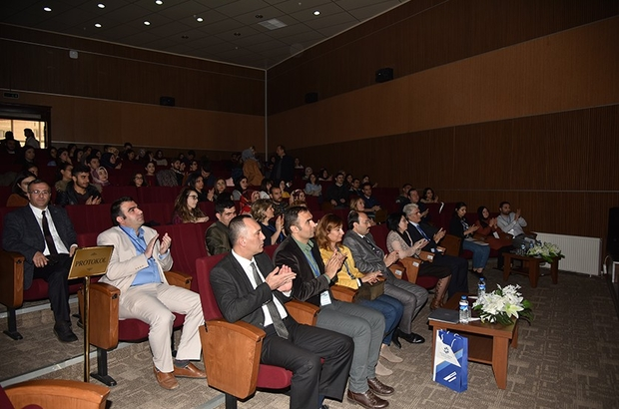
Erzurum Teknik Üniversitesi Fen Fakültesi konferans salonunda gerçekleşen panele ETÜ Rektörü Prof. Dr. Bülent Çakmak ve Fen Fakültesi Dekanı Prof. Dr. Ümit İncekara’nın yanı sıra çok sayıda akademisyen, öğrenci ve davetli katıldı.
Moderatörlüğünü Fen Fakültesi Moleküler Biyoloji ve Genetik bölümü öğretim üyesi Doç. Dr. Serkan Örtücü’nün yaptığı panele, Erzurum Teknik Üniversitesi Fen Fakültesi Dekanı Prof. Dr. Ümit Üncekara, Tema Vakfı Erzurum İl Temsilcisi Işıl Bedirhanoğlu, Atatürk Üniversitesi Öğretim Üyesi Prof. Dr. Süleyman Toy, Atatürk Üniversitesi Öğretim Üyesi Doç. Dr. Zeynep Eren, Erzurum Teknik Üniversitesi Dr. Öğr. Üyesi İsmail Bezirganoğlu, Erzurum Teknik Üniversitesi Dr. Öğr. Üyesi Ayşenur Yazıcı ve Erzurum Teknik Üniversitesi Araştırma Görevlisi Ayşe Üstün panelist olarak katıldılar.
ETÜ Rektörü Prof. Dr. Bülent Çakmak; iklim değişikliğine karşı uyum mücadelesi, iklim değişikliğinde kentlerin rolü, iklim değişikliğinde biyolojik çeşitlilik ve iklim değişikliğinde transgenic biyoteknolojinin rolü gibi konuların işlendiği panele katılımlarından dolayı emeği geçen herkese teşekkür etti.
Ardından, Erzurum Teknik Üniversitesi olarak çevreci politikaların izlendiğini, üniversite yerleşke alanının 4000 metrekare olduğunu, bu alanın da üçte ikisinin yeşil alan olacağını belirtirken, 25000 metrekare ile dünyada eğitim yapıları içerisinde en yüksek kapalı alana sahip mühendislik ve mimarlık fakültesi binamızın LEED (Yeşil Bina) sertifikalı olduğunu sözlerine ekledi.
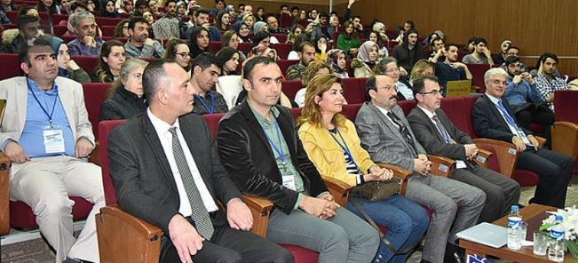
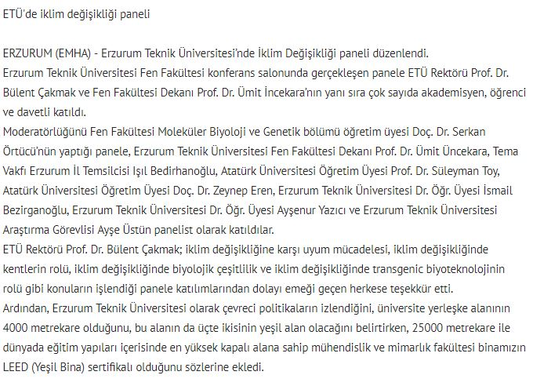

ETÜ'de iklim değişikliği paneli

Erzurum Teknik Üniversitesi’nde İklim Değişikliği paneli düzenlendi.
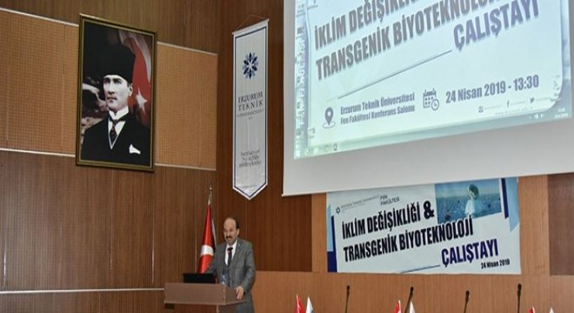

Erzurum Teknik Üniversitesi Fen Fakültesi konferans salonunda gerçekleşen panele ETÜ Rektörü Prof. Dr. Bülent Çakmak ve Fen Fakültesi Dekanı Prof. Dr. Ümit İncekara’nın yanı sıra çok sayıda akademisyen, öğrenci ve davetli katıldı.
Moderatörlüğünü Fen Fakültesi Moleküler Biyoloji ve Genetik bölümü öğretim üyesi Doç. Dr. Serkan Örtücü’nün yaptığı panele, Erzurum Teknik Üniversitesi Fen Fakültesi Dekanı Prof. Dr. Ümit Üncekara, Tema Vakfı Erzurum İl Temsilcisi Işıl Bedirhanoğlu, Atatürk Üniversitesi Öğretim Üyesi Prof. Dr. Süleyman Toy, Atatürk Üniversitesi Öğretim Üyesi Doç. Dr. Zeynep Eren, Erzurum Teknik Üniversitesi Dr. Öğr. Üyesi İsmail Bezirganoğlu, Erzurum Teknik Üniversitesi Dr. Öğr. Üyesi Ayşenur Yazıcı ve Erzurum Teknik Üniversitesi Araştırma Görevlisi Ayşe Üstün panelist olarak katıldılar.
ETÜ Rektörü Prof. Dr. Bülent Çakmak; iklim değişikliğine karşı uyum mücadelesi, iklim değişikliğinde kentlerin rolü, iklim değişikliğinde biyolojik çeşitlilik ve iklim değişikliğinde transgenic biyoteknolojinin rolü gibi konuların işlendiği panele katılımlarından dolayı emeği geçen herkese teşekkür etti.
Ardından, Erzurum Teknik Üniversitesi olarak çevreci politikaların izlendiğini, üniversite yerleşke alanının 4000 metrekare olduğunu, bu alanın da üçte ikisinin yeşil alan olacağını belirtirken, 25000 metrekare ile dünyada eğitim yapıları içerisinde en yüksek kapalı alana sahip mühendislik ve mimarlık fakültesi binamızın LEED (Yeşil Bina) sertifikalı olduğunu sözlerine ekledi.

Evrenin merak edilen sırları ETÜ’de konuşuldu

Türkiye'nin önde gelen astronomi bilim adamlarından Prof. Dr. Ethem Derman, "Evrenin Büyüklüğü İşleyişi ve Evrende Yalnız Mıyız?" adlı konferansında evrenle ilgili birbirinden çarpıcı açıklamalarda bulundu.
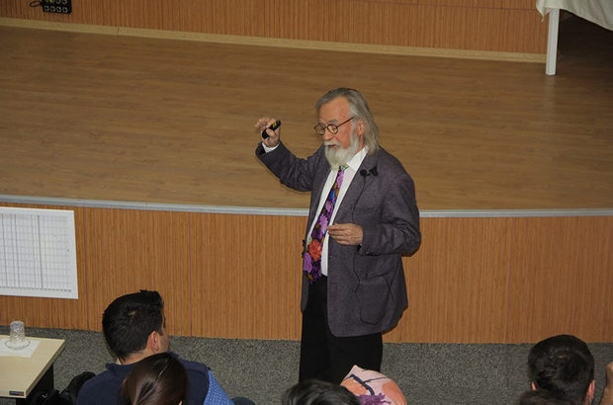
Erzurum Teknik Üniversitesi Mühendislik ve Mimarlık Fakültesi Konferans Salonu’nda gerçekleşen programa Erzurum Teknik Üniversitesi Rektörü Prof. Dr. Bülent Çakmak, Rektör Yardımcıları Prof. Dr. İrfan Kaymaz, Prof. Dr. Birol Soysal, Prof. Dr. Murat Küçükuğurlu ve Genel Sekreter Doç. Dr. Tuba Yetim’in yanı sıra çok sayıda akademisyen, bilim, astronomi ve evren meraklısı öğrenci katıldı.
Güneş sisteminin, galaksilerin ve evrenin büyüklüğüne dair örneklerle açıklamalarda bulunan Prof. Dr. Derman, bu büyüklükleri anlatmak için rakamların bile yetersiz kaldığını ifade etti. Prof. Dr. Derman, insanların “Evrende yalnız mıyız? Ufolar ve uzaylılar var mı?” sorularının cevabını merak ettiklerini ve bu soruları sıkça sorduklarını belirterek ufo olaylarının büyük bir ranta dönüştürüldüğünü, medyanın bu nedenle çok fazla uzaylı haberi yaptığını ifade etti. “Bilim dünyasında ufo yada uzaylı diye gözlemlenen bir şey yok. Uzaylıları ancak, bu işten ekonomik kazanç sağlayan üçkağıtçılar, bu işle uğraşmaktan psikolojileri etkilenenler ya da aklı başında olup buna kendilerini inandırmış olanlar görüyorlar" diye konuştu.
Konferansın sonunda katılımcıların sorularını cevaplayan Prof. Dr. Ethem Derman’a Rektör Prof. Dr. Bülent Çakmak teşekkür belgesi takdim etti.

Evrenin merak edilen sırları ETÜ’de konuşuldu
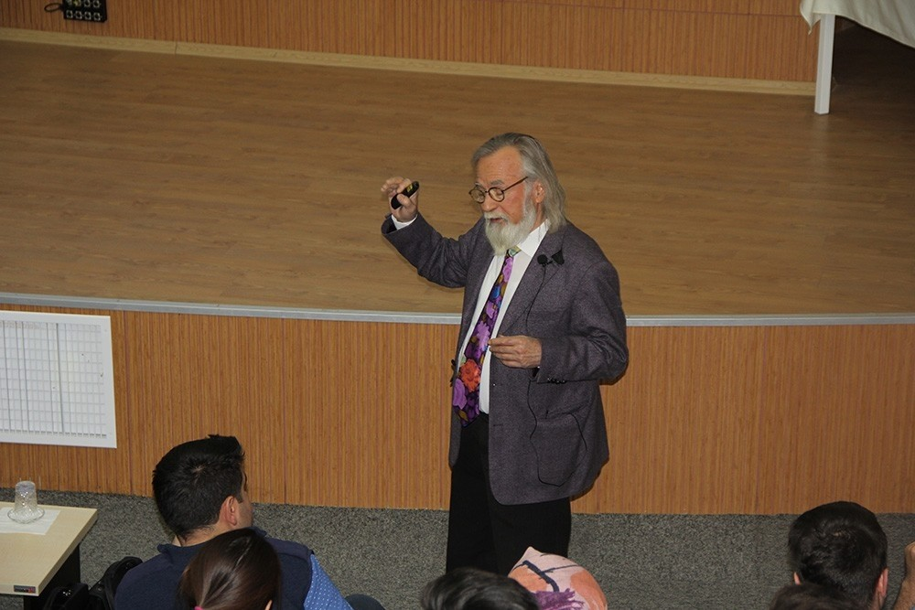
Türkiye’nin önde gelen astronomi bilim adamlarından Prof. Dr. Ethem Derman, “Evrenin Büyüklüğü İşleyişi ve Evrende Yalnız Mıyız?” adlı konferansında evrenle ilgili birbirinden çarpıcı açıklamalarda bulundu.
Erzurum Teknik Üniversitesi Mühendislik ve Mimarlık Fakültesi Konferans Salonu’nda gerçekleşen programa Erzurum Teknik Üniversitesi Rektörü Prof. Dr. Bülent Çakmak, Rektör Yardımcıları Prof. Dr. İrfan Kaymaz, Prof. Dr. Birol Soysal, Prof. Dr. Murat Küçükuğurlu ve Genel Sekreter Doç. Dr. Tuba Yetim’in yanı sıra çok sayıda akademisyen, bilim, astronomi ve evren meraklısı öğrenci katıldı.
Güneş sisteminin, galaksilerin ve evrenin büyüklüğüne dair örneklerle açıklamalarda bulunan Prof. Dr. Derman, bu büyüklükleri anlatmak için rakamların bile yetersiz kaldığını ifade etti. Prof. Dr. Derman, insanların “Evrende yalnız mıyız? Ufolar ve uzaylılar var mı?” sorularının cevabını merak ettiklerini ve bu soruları sıkça sorduklarını belirterek ufo olaylarının büyük bir ranta dönüştürüldüğünü, medyanın bu nedenle çok fazla uzaylı haberi yaptığını ifade etti. “Bilim dünyasında ufo yada uzaylı diye gözlemlenen bir şey yok. Uzaylıları ancak, bu işten ekonomik kazanç sağlayan üçkağıtçılar, bu işle uğraşmaktan psikolojileri etkilenenler ya da aklı başında olup buna kendilerini inandırmış olanlar görüyorlar" diye konuştu.
Konferansın sonunda katılımcıların sorularını cevaplayan Prof. Dr. Ethem Derman’a RektörProf. Dr. Bülent Çakmak teşekkür belgesi takdim etti.

Evrenin merak edilen sırları ETÜ’de konuşuldu

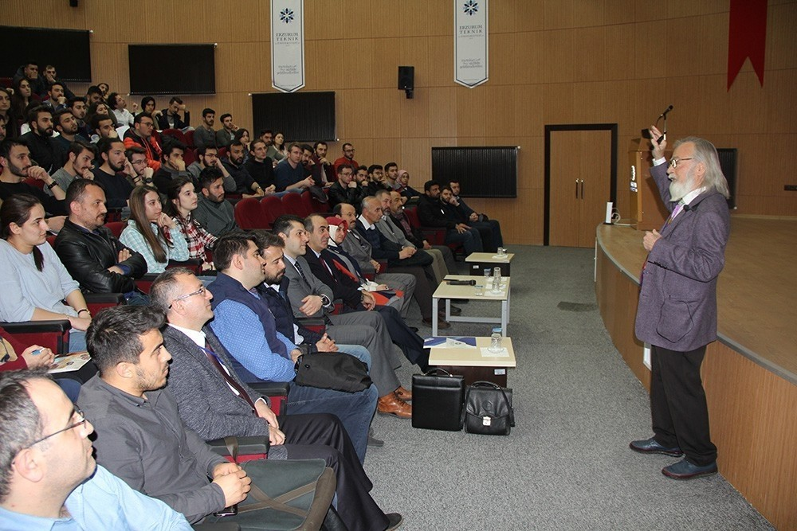
r. Ethem Derman, “Evrenin Büyüklüğü İşleyişi ve Evrende Yalnız Mıyız?” adlı konferansında evrenle ilgili birbirinden çarpıcı açıklamalarda bulundu.
Erzurum Teknik Üniversitesi Mühendislik ve Mimarlık Fakültesi Konferans Salonu’nda gerçekleşen programa Erzurum Teknik Üniversitesi Rektörü Prof. Dr. Bülent Çakmak, Rektör Yardımcıları Prof. Dr. İrfan Kaymaz, Prof. Dr. Birol Soysal, Prof. Dr. Murat Küçükuğurlu ve Genel Sekreter Doç. Dr. Tuba Yetim’in yanı sıra çok sayıda akademisyen, bilim, astronomi ve evren meraklısı öğrenci katıldı.
Güneş sisteminin, galaksilerin ve evrenin büyüklüğüne dair örneklerle açıklamalarda bulunan Prof. Dr. Derman, bu büyüklükleri anlatmak için rakamların bile yetersiz kaldığını ifade etti. Prof. Dr. Derman, insanların “Evrende yalnız mıyız? Ufolar ve uzaylılar var mı?” sorularının cevabını merak ettiklerini ve bu soruları sıkça sorduklarını belirterek ufo olaylarının büyük bir ranta dönüştürüldüğünü, medyanın bu nedenle çok fazla uzaylı haberi yaptığını ifade etti. “Bilim dünyasında ufo yada uzaylı diye gözlemlenen bir şey yok. Uzaylıları ancak, bu işten ekonomik kazanç sağlayan üçkağıtçılar, bu işle uğraşmaktan psikolojileri etkilenenler ya da aklı başında olup buna kendilerini inandırmış olanlar görüyorlar" diye konuştu.
Konferansın sonunda katılımcıların sorularını cevaplayan Prof. Dr. Ethem Derman’a Rektör Prof. Dr. Bülent Çakmak teşekkür belgesi takdim etti.
